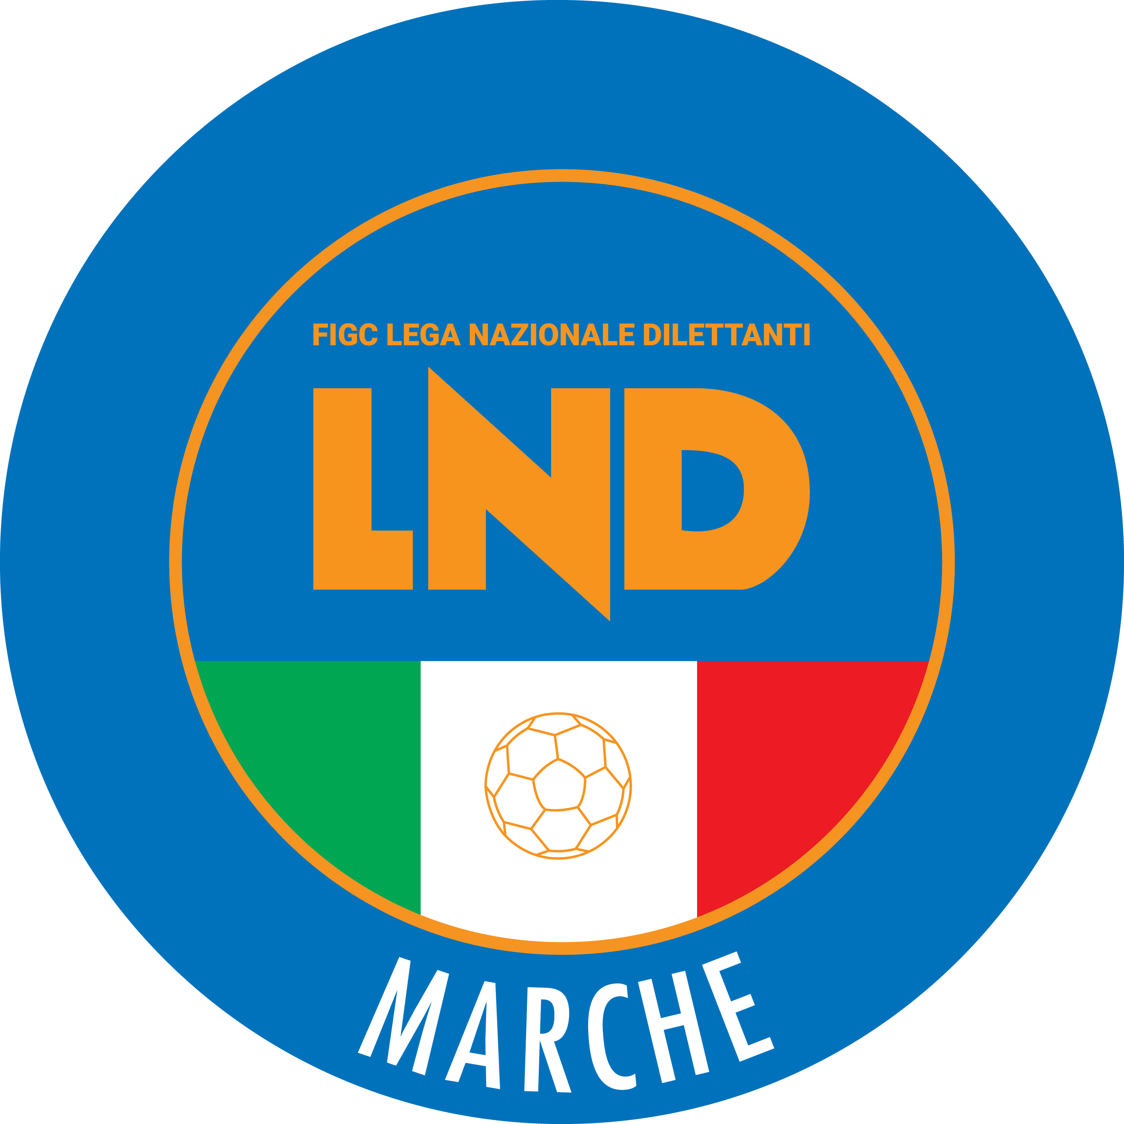 | Federazione Italiana Giuoco Calcio  Lega Nazionale Dilettanti  COMITATO REGIONALE MARCHE  Via Schiavoni, snc - 60131 ANCONA  CENTRALINO: 071 285601 - FAX: 071 28560403  sito internet: marche.lnd.it  e-mail: c5marche@lnd.it  pec: c5marche@pec.figcmarche.it  Telegram: https://t.me/lndmarchec5
Stagione Sportiva 2025/2026

Comunicato Ufficiale N° 116 del 22/05/2026

CALCIO A CINQUE

SOMMARIO

SOMMARIO 1
COMUNICAZIONI DELLA F.I.G.C. 1
COMUNICAZIONI DELLA L.N.D. 1
COMUNICAZIONI DELLA DIVISIONE CALCIO A CINQUE 1
COMUNICAZIONI DEL COMITATO REGIONALE MARCHE 1

COMUNICAZIONI DELLA F.I.G.C.

COMUNICAZIONI DELLA L.N.D.

COMUNICAZIONI DELLA DIVISIONE CALCIO A CINQUE

COMUNICAZIONI DEL COMITATO REGIONALE MARCHE

Per tutte le comunicazioni con la Segreteria del Calcio a Cinque - richieste di variazione gara comprese - è attiva la casella e-mail c5marche@lnd.it; si raccomandano le Società di utilizzare la casella e-mail comunicata all'atto dell'iscrizione per ogni tipo di comunicazione verso il Comitato Regionale Marche.

RICHIESTA VARIAZIONE GARE – NUOVA PROCEDURA

Non saranno rinviate gare a data da destinarsi.
Tutte le variazioni che non rispettano la consecutio temporum data dal calendario ufficiale non saranno prese in considerazione (es. non può essere accordato lo spostamento della quarta giornata di campionato prima della terza o dopo la quinta).
Le variazioni dovranno pervenire alla Segreteria del Calcio a Cinque tramite il Portale Servizi LND (https://portaleservizi.lnd.it) menu Programmazione Gare con tutta la documentazione necessaria, compreso l’assenso della squadra avversaria, inderogabilmente entro le ore 23:59 del martedì antecedente la gara o entro le 72 ore in caso di turno infrasettimanale. Decorso tale termine il portale bloccherà ogni istanza di richiesta variazione.
Per il cambio del campo di giuoco e la variazione di inizio gara che non supera i 30 minuti non è necessaria la dichiarazione di consenso della squadra avversaria.
Al fine della tutela della regolarità dell’attività sportiva, non sono consentite, per alcun motivo, inversioni di campo.

RIUNIONE DELLE SOCIETA' MARCHIGIANE DI CALCIO A CINQUE

Il Comitato Regionale Marche ha indetto per Lunedì 8 giugno 2026 alle ore 17:55 presso la Sala Conferenze del Comitato Regionale Marche di Ancona (Via Schiavoni, snc) una riunione con tutte le Società di Calcio a Cinque marchigiane dove sarà discusso lo stato dell’arte di metà percorso e la programmazione del prossimo biennio.

Si raccomanda la presenza di tutti.

SVINCOLI EX ART. 117 BIS NOIF

Secondo quanto previsto dall’art. 117 Bis delle NOIF per la risoluzione del rapporto contrattuale di lavoro sportivo o di apprendistato con calciatori/calciatrici non professionisti/e, “Giovani Dilettanti”, “giovani di Serie” e dei calciatori/calciatrici di calcio a 5, vista la documentazione trasmessa al Comitato Regionale Marche, si dichiarano svincolati i seguenti calciatori a decorrere dal 21.05.2026:
Matr.calc. | Calciatore | Nascita | Matr.soc. | Società
4411505 | PERICOLO GIUSEPPE | 05.11.1991 | 945143 | A.S.D. LEONESSA MONTORO CA

SPORTELLO DELLE SOCIETA’

Si ricorda alle Società che è attivo presso questo Comitato Regionale lo SPORTELLO DELLE SOCIETA’ che è operativo tutti i giorni.
Per accedervi è sufficiente inviare una mail con il proprio quesito o richiedere un appuntamento all’indirizzo mail sportellomarche@lnd.it
Il coordinatore e responsabile del servizio è l’Avvocato Giammario Schippa, Consigliere del Comitato Regionale Marche.

NOTIZIE SU ATTIVITA’ AGONISTICA

COPPA PRIMAVERA C5 UNDER 16
VARIAZIONI AL PROGRAMMA GARE

GIRONE B
Data Gara | N° Gior. | Squadra 1 | Squadra 2 | Data Orig. | Ora Var. | Ora Orig. | Impianto
23/05/2026 | 6 A | SPORTING GROTTAMMARE | POLISPORTIVA RIPATRANSONE |  | 16:00 | 16:30 | PALAZZETTO DELLO SPORT RIPATRANSONE VIA FONTE ABECETO, 4*

* Preso atto della sopravvenuta certificata indisponibilità dell’impianto designato

* * *

Il versamento delle somme relative alle ammende comminate con il presente Comunicato Ufficiale deve essere effettuato entro il 3 giugno 2026 a favore di questo Comitato Regionale mediante bonifico bancario da versare alle seguenti coordinate:

BNL – ANCONA
Beneficiario: F.I.G.C. Lega Nazionale Dilettanti
IBAN: IT 81 E 01005 02600 0000 0000 8868

Eventuali reclami con richieste di copia dei documenti ufficiali avverso le decisioni assunte con il presente Comunicato dovranno essere presentati, ai sensi dell’art. 76 C.G.S., alla:

F.I.G.C. – Corte Sportiva di Appello Territoriale
Via Schiavoni, snc – 60131 ANCONA (AN)
PEC: csat-tft@pec.figcmarche.it

Il pagamento del contributo di reclamo dovrà essere effettuato:

- Tramite Addebito su Conto Campionato
- Tramite Assegno Circolare Non Trasferibile intestato al Comitato Regionale Marche F.I.G.C. – L.N.D.
- Tramite Bonifico Bancario IBAN FIGC: IT 81 E 01005 02600 0000 0000 8868

ERRATA CORRIGE

COPPA PRIMAVERA CALCIO A CINQUE UNDER 16, GIRONE “A”

A seguito della segnalazione della società interessata, preso atto della rettifica arbitrale pervenuta in data odierna, la gara CITTA’ DI OSTRA – CALCIO A 5 CORINALDO del 16/05/2026, è terminata con il risultato di 1-10 e non 10-1 come pubblicato sul Comunicato Ufficiale n° 114 del 19/05/2026.

DELIBERE DEL TRIBUNALE FEDERALE TERRITORIALE

DELIBERE DELLA CORTE SPORTIVA D’APPELLO TERR.

* * *

ORARIO UFFICI, RECAPITI TELEFONICI, E-MAIL

L’orario di apertura degli uffici del Comitato Regionale Marche è il seguente:

GIORNO | MATTINO | POMERIGGIO
Lunedì | Chiuso | 15.00 – 17.00
Martedì | 10.00 – 12.00 | Chiuso
Mercoledì | Chiuso | Chiuso
Giovedì | 10.00 – 12.00 | Chiuso
Venerdì | Chiuso | Chiuso

E’ comunque attivo durante i suddetti orari, salvo assenza degli addetti, anche il servizio telefonico ai seguenti numeri:
Ufficio Segreteria Generale 071/28560404 cr.marche01@lnd.it
Ufficio Calcio a Cinque 071/28560407 c5marche@lnd.it
Ufficio Amministrazione 071/28560322 cr.marche02@lnd.it
Ufficio Tesseramento 071/28560408
Ufficio Emissione Tessere 071/28560401
Ufficio Rappresentative 071/28560407 rappresentative.marche@lnd.it
Sportello delle Società sportellomarche@lnd.it
Fiduciario Impianti Sportivi fiduciariocampi.marche@lnd.it
Corte Sportiva d’Appello Territoriale csat-tft@pec.figcmarche.it

IBAN COMITATO REGIONALE MARCHE

IT81E0100502600000000008868
BNL ANCONA – CORSO STAMIRA
Beneficiario: F.I.G.C. Lega Nazionale Dilettanti

Pubblicato in Ancona ed affisso all’albo del Comitato Regionale Marche il 22/05/2026.

Il Responsabile Regionale Calcio a Cinque  (Marco Capretti) | Il Presidente  (Ivo Panichi)

